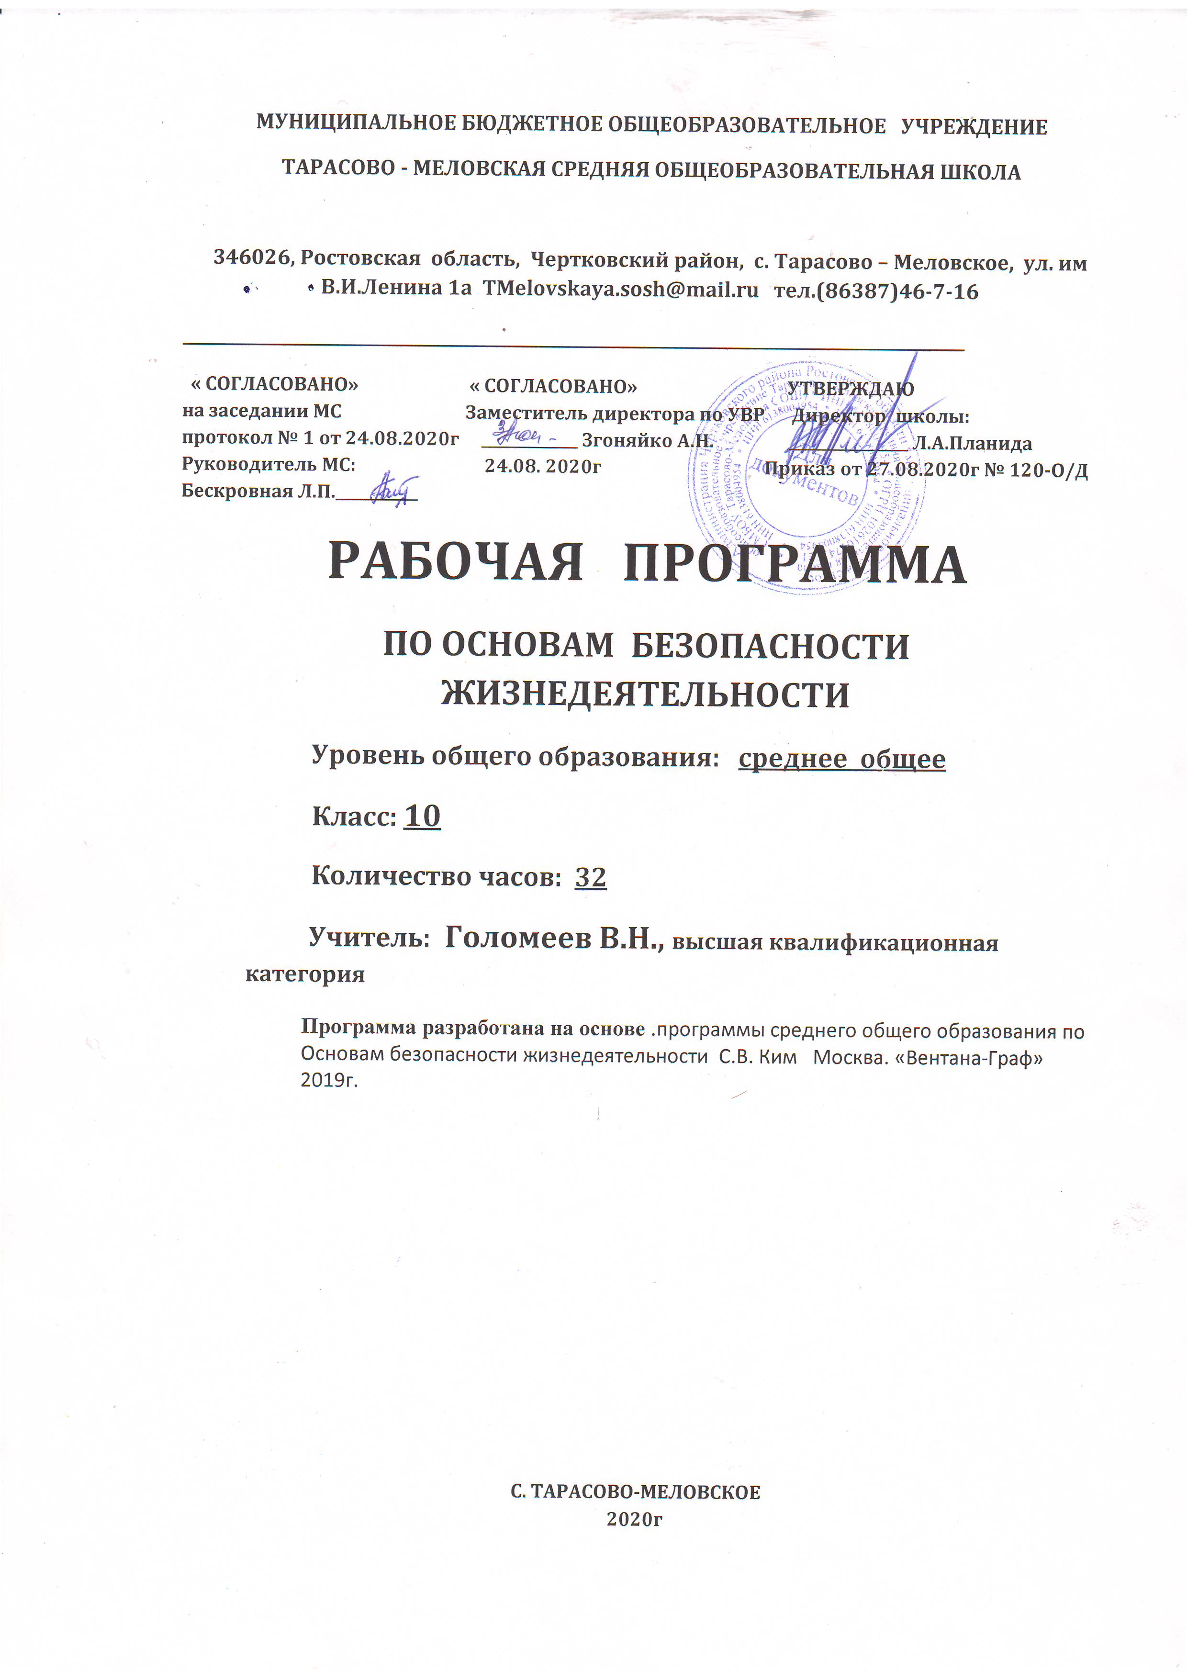Пояснительная Пояснительная записка

Данная рабочая программа составлена в соответствие с:
- Федеральным компонентом государственного образовательного стандарта общего образования (приказ Минобразования России № 1578 от 31.12.2015г)
- образовательной программы по основам безопасности жизнедеятельности под редакцией С.В.Ким Москва. «Вентана-Граф» 2019
- положением о рабочей программе» ( Приказ от 29.08. 2017 № 130;
- основной образовательной программой основного общего образования МБОУ Тарасово-Меловской СОШ (Приказ от 27.08 .2020г № 120);
- календарным учебным графиком МБОУ Тарасово-Меловской СОШ на 20202021 учебный год (Приказ от 27.08.2020г № 120);
- учебным планом МБОУ Тарасово- Меловской СОШ на 2020-2021 учебный год (Приказ от 27.08.2020г № 120);
- приказом Минобнауки России от 28.12. 2018 №345 «Об утверждении федерального перечня учебников, рекомендуемых к использованию при реализации имеющих гоударственную аккредитацию образовательных программ начального общего, основного общего, среднего общего образования.
На основании:
Статья 12. Образовательные программы Федерального закона об образовании Утвержден 29 декабря 2012 года N 273-ФЗ
Статья 28. Компетенция , права ,обязанности и ответственность образовательного учреждения Федерального закона об образовании Утвержден 29 декабря 2012 года N 273-ФЗ
- п. 4.4 Устава школы ( Постановление Администрации Чертковского района Ростовской области от 14.09.2015г. № 724)
В рабочей программе нашли отражение цели и задачи изучения ОБЖ на III ступени образования по ОБЖ.
Изучение тематики данной учебной программы направлено на достижение следующих целей:
- освоение знаний о безопасном поведении человека в опасных и чрезвычайных ситуациях природного, техногенного и социального характера; о здоровье и здоровом образе жизни; о государственной системе защиты населения от опасных и чрезвычайных ситуаций; об обязанности граждан по защите государства;
- воспитание ценностного отношения к здоровью и человеческой жизни; чувства уважения к героическому населению России и к государственной символике страны; патриотизма и долга по защите Отечества;
- развитие черт личности, необходимых для безопасного поведения в чрезвычайных ситуациях и при прохождении военной службы; бдительности при предотвращению актов терроризма; потребности ведения здорового образа жизни;

- овладение умениями оценивать ситуации, опасные для жизни и здоровья; действовать в чрезвычайных ситуациях; использовать средства индивидуальной и коллективной защиты; оказывать первую медицинскую помощь пострадавшим.
Содержание образования по ОБЖ в 10 классе устанавливает следующие задачи:
- формирование учащихся научных представлений о принципах и путях снижения фактора риска в деятельности человека и общества;
- выработку умений предвидеть опасные и чрезвычайные ситуации природного, техногенного и социального характера и адекватно противодействовать им;
- формирование у учащихся модели безопасного поведения в условиях повседневной жизни и в различных опасных и чрезвычайных ситуациях, а так же развитие способностей оценивать опасные ситуации, принимать решение и действовать безопасно с учётом своих возможностей.

Учебно –методическое ебеспечение учебного процесса:

Программы общеобразовательных учреждений «Основы безопасности жизнедеятельности» 10-11 классы. С.В. Ким Москва: «Вентана-Граф», 2019 г.

Учебник С.В.Ким, В.А. Горский Основы безопасности жизнедеятельности Москва. «Вентана-Граф» 2020.
Таблицы – по гражданской обороне.
Тематический контроль по ОБЖ. Е.И. Тупикин; издательство «Интеллект-центр». – Москва: 2019г.

Место учебного предмета

В федеральном базисном учебном плане на учебный предмет « Основы безопасности жизнедеятельности» в 10 классе отводится 1 час в неделю.
Календарный учебный график МБОУ Тарасово-Мелоской СОШ на 2020-2021 учебный год предусматривает в 10 классе 35 учебных недель
Предлагаемая программа рассчитана на изучение курса «Основ безопасности жизнедеятельности» в 10 классе, средней школы в течение учебного времени в год. Минимальное количество учебных часов в неделю – 1. В соответствии с ФГОС и учебным планом МБОУ Тарасово-Меловская СОШ на 2020-2021 учебный год предусмотрено 35часов
Данная рабочая программа является гибкой и позволяет вносить изменения в ходе реализации в соответствии со сложившейся ситуацией:
- дополнительные дни отдыха, связанные с государственными праздниками ( годовой календарный учебный график ( приказ от 27.08.2020 № 120);
- прохождение курсов повышения квалификации ( на основании приказа РОО);
-отмена учебных занятий по погодным условиям ( на основании приказа РОО);
- по болезни учителя
Т.к.10.05 являются выходными праздничными днями, то рабочая программа по ОБЖ рассчитана на 32 часа будет выполнена полностью за счет уплотнения материала.

Настоящая рабочая программа учитывает направленность (специфику, особенности) класса, в котором будет осуществляться учебный процесс.

Планируемые результаты освоения учебного предмета

В результате изучения основ безопасности жизнедеятельности на базовом уровне обучаемый научится :
- основные составляющие здорового образа жизни и их влияние на безопасность жизнедеятельности личности; репродуктивное здоровье и факторы, влияющие на него;
- потенциальные опасности природного, техногенного и социального происхождения, характерные для региона проживания;
- основные задачи государственных служб по защите населения и территорий от чрезвычайных ситуаций природного и техногенного характера;
- основы российского законодательства об обороне государства и воинской обязанности граждан;
- порядок первоначальной постановки на учет, медицинского освидетельствования, призыва на военную службу;
- состав и предназначение Вооруженных сил Российской Федерации;
- основные права и обязанности граждан до призыва на военную службу, во время прохождения военной службы и пребывания в запасе;
- основные виды военно-профессиональной деятельности; особенности прохождения военной службы по призыву и контракту, альтернативной
гражданской службы;
- требования, предъявляемые военной службой к уровню подготовленности призывника;
- предназначение, структуру и задачи РСЧС;
- предназначение, структуру и задачи гражданской обороны;
Обучаемый сможет научиться:
- владеть способами защиты населения от чрезвычайных ситуаций природного и техногенного характера;
- пользоваться средствами индивидуальной и коллективной защиты;
- оценивать уровень своей подготовленности и осуществлять самоопределение по отношению к военной службе;
Обучаемые смогут использовать приобретенные знания и умения в практической и повседневной жизни для:
- ведения здорового образа жизни;
- оказания первой медицинской помощи;
- развития в себе духовных и физических качеств, необходимых для службы;
- вызова (обращения за помощью) в случае необходимости соответствующих служб экстренной помощи.

Содержание учебного предмета

Раздел программы | Характеристика основных содержательных линий |  |  | Планируемые результаты | Система оценивания
Раздел 1. Основы безопасности личности, общества, государства (15ч) | - причины возникновения опасных и ЧС,  - меры безопасности при опасных и ЧС, возникающие в повседневной жизни,  - правила безопасного поведения в быту и других общественных местах,  - предназначение ГО,  - структура и задачи ГО  - организация управления |  |  | Обучаемые изучат:  Меры безопасности, правила безопасного поведения,  - предназначение ГО,  - структуру и задачи ГО  - организацию управления  - меры безопасности  - правила безопасного поведения,  - обязанности, индивидуальные средства защиты  Обучаемые смогут:  Распознавать опасные ситуации по их характерным признакам, принимать решение и действовать, обеспечивая личную безопасность.  . | Контрольная работа
Раздел 2 . Военная безопасность государства (9 ч.) |  | основные термины и понятия  создания ВС РФ  -общие понятия боевых традиций ВС РФ воинские уставы  -приемы строевой подготовки  - огневая подготовка  - тактическая подготовка | Обучаемые изучат:  основные термины и понятия  создания ВС РФ  -общие понятия  -Символов воинской чести ВС РФ  - -воинские уставы  -приемы строевой подготовки  - огневая подготовка  - тактическая подготовка  -общие понятия |  | Контрольная работа
Раздел 3. Основы медицинских знаний и здорового образа жизни  (10 ч.) |  | - общие понятия ЗОЖ,  - вредные привычки и их профилактика,  - ЗОЖ и безопасность жизнедеятельности | Обучаемые изучат:  - правила ЗОЖ  - основы медицинских знаний и профилактика инфекционных заболеваний  Обучаемые смогут:  Применять в повседневной жизни правила ЗОЖ Распознавать опасные ситуации по их характерным признакам, принимать решение и действовать, обеспечивая личную безопасность, |  | Контрольная работа

Тематическое планирование 10 класс

Раздел  тема | Кол-во  часов | Элементы  содержания | Основные виды  учебной деятельности | Система  оценки
Раздел 1 Основы безопасности личности, общества, государства | 15 | Научные основы обеспечения безопасности жизнедеятельности человека в современной среде обитания  Законодательные основы обеспечения безопасности личности, общества , государства | Личная безопасность в условиях чрезвычайных ситуаций  Расширяют знания о чрезвычайных ситуациях природного и техногенного характера, о причинах их возникновения и возможных последствиях. Масштабы и последствия Ч.С. для жизнедеятельности человека  Вырабатывают умение анализировать и делать выводы | Контрольная работа
Раздел 2 . Военная безопасность государства | 9 | Чрезвычайные ситуации военного характера и безопасность.  Вооружённые Силы Российской Федерации на защите государства от военных угроз. | Характеризуют основные этапы становления Вооружённых Сил России и их основное предназначение в современных условиях. Формируют убеждение в том, что Вооружённые Силы России всегда будут составлять основу защиты нашего Отечества от военных угроз. Характеризуют дни воинской славы (победные дни) России. Формируют чувство гордости за свою Родину и уважение к подвигам наших воинов – защитников Отечества. | Контрольная работа
2Основы медицинских знаний и здорового образа жизни | 10 | Факторы риска нарушений здоровья: инфекционные и неинфекционные заболевания.  Оказание первой помощи при неотложных состояниях | Формируют убеждение в необходимости соблюдения норм здорового образа жизни.  Характеризуют основные инфекционные заболевания, причины их возникновения и меры по их профилактике. Определяют основные факторы, влияющие на здоровье. Систематизируют основные составляющие здорового образа жизни.  Умение работать с учебником, выделять главное

Календарно-тематическое планирование по ОБЖ в 10 классе.

№ п/п | Тема занятий | Форма контроля | Дата
 |  |  | План |  | Факт
Раздел 1. Основы безопасности личности, общества, государства (15 ч.)
1 | Культура безопасности жизнедеятельности человека в современной среде обитания.  Междисциплинарные основы теории безопасности жизнедеятельности. | Комбинированный | 7.9
2 | Экологические основы безопасности жизнедеятельности человека в среде обитания. | Комбинированный | 14.9
3 | Медико-биологические основы безопасности жизнедеятельности человека в среде обитания. | Фронтальный | 21.9
4 | Психологические основы безопасности жизнедеятельности человека в среде обитания. | Комбинированный | 28.9
5 | Правила и обязанности государства и граждан России по обеспечению безопасности жизнедеятельности. | Комбинированный | 5.10
6 | Защита национальной безопасности государства от военных угроз. | Фронтальный | 12.10
7 | Защита личности, общества государства от угроз социального характера. | Комбинированный | 19.10
8 | Противодействие экстремизму. | Комбинированный | 26.10
9 | Противодействие терроризму, наркотизму в Российской Федерации. Контроль знаний (тестирование) | Индивидуальный | 9.11
10 | Единая государственная система предупреждения и ликвидации чрезвычайных ситуаций (РСЧС). | Комбинированный | 16.11
11 | Основные мероприятия РСЧС и гражданской обороны по защите населения и территории в чрезвычайных ситуациях. | Фронтальный | 23.11
12 | Защита населения и территорий от чрезвычайных ситуаций природного характера. | Комбинированный | 30.11
13 | Защита населения и территорий от чрезвычайных ситуаций техногенного характера. | Фронтальный | 7.12
14 | Чрезвычайные ситуации на инженерных сооружениях, дорогах, транспорте. Страхование. | Комбинированный | 14.12
15 | Защита населения и территорий от военной опасности, оружия массового поражения и современных обычных средств поражения. | Комбинированный | 21.12
Раздел 2 . Военная безопасность государства( 9 ч)
16 | Защита населения и территорий от радиационной опасности. | Комбинированный | 28.12
17 | Средства коллективной защиты от оружия массового поражения. | Фронтальный | 11.1
18 | Защита населения и территорий от биологической и экологической опасности. | Комбинированный | 18.1
19 | Средство индивидуальной защиты органов дыхания и кожи. Контроль знаний (тестирование) | Индивидуальный | 25. 1
20 | Вооружённые Силы Российской Федерации: организационные основы. | Комбинированный | 1.2
21 | Состав Вооружённых Сил Российской Федерации. | Комбинированный | 8.2
22 | Воинская обязанность и военная служба. | Комбинированный | 15.2
23 | Правила и обязанности военнослужащих. | Фронтальный | 22.2
24 | Боевые традиции и ритуалы Вооружённых Сил Российской Федерации | Комбинированный | 1.3
Раздел 3. Основы медицинских знаний и здорового образа жизни (10 ч.)
25 | Медицинское обеспечение индивидуального и общественного здоровья. | Индивидуальный | 15.3
26 | Здоровый образ жизни и его составляющие. | Комбинированный | 29.3
27 | Инфекционные заболевания: их особенности и меры профилактики. | Комбинированный | 5.4
28 | Факторы риска неинфекционных заболеваний и меры их профилактики. | Комбинированный | 12.4
29 | Профилактика заболеваний передаваемых половым путём. | Комбинированный | 19.4
30 | Первая помощь при неотложных состояниях: закон и порядок. | Фронтальный | 26.4
30 | Правила оказания первой помощи при травмах. Контроль Знаний (тестирование) | Фронтальный | 26.4
31 | Первая помощь при кровотечениях, ранениях. | Групповой | 17.5
32 | Первая помощь: сердечно-лёгочная реанимация. | Групповой | 24.5
33 | Первая помощь при ушибах, растяжении связок, вывихах, переломах. Контроль знаний (тестирование) | Групповой | 31.5

Система оценки планируемых результатов

Контроль результатов обучения
Контроль результатов обучения осуществляется через использование следующих видов оценки и контроля уровня обученности: входящий, текущий, тематический, итоговый. При этом используются различные формы оценки и контроля уровня обученности: контрольная работа (к.р.), самостоятельная работа (с.р.), тест, контрольный тест (т.), устный опрос (у.о.).
Промежуточная аттестация проводится в соответствии с Уставом образовательного учреждения в форме итоговой контрольной работы.

.
Оценка знаний
Оценивая знания обучающихся, надо учитывать их глубину и полноту, аргументированность их изложения, умение обучающихся использовать знания применительно к конкретным случаям и практическим действиям в повседневной жизни.
Оценка «5» выставляется за ответ, в котором обучающийся демонстрирует глубокое понимание сущности материала, логично его излагает, используя примеры из практики, своего опыта.
Оценка «4» ставится за ответ, в котором содержатся небольшие неточности и незначительные ошибки.
Оценку «3» обучающиеся получают за ответ, в котором отсутствует логическая последовательность, имеются пробелы в материале, нет должной аргументации и умения использовать знания в своем опыте.
Оценка «2» ставится, если обучающийся не овладел основными знаниями и умениями в соответствии с требованиями программы и допустил больше ошибок и недочетов, чем необходимо для оценки «3».

